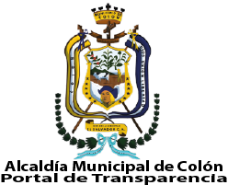

N° | Rubro | Enlace al texto
1 | Plan Participativo Municipal (2018-2022) engloba todas las necesidades de manera general del municipio de Colón el cual tiene vigencia hasta el año 2022. | Plan Participativo Municipal 2018-2022.
2 | Prevención de violencia contra las mujeres. | Plan Tri Anual de Atención y Prevención de la Violencia Contra las Mujeres del Municipio de Colón. (2018-2021).

